一．ps -ef命令
ps-ef 主要是查看服务器的进程信息。UID指的是该进程执行的用户id，PID是进程的id，
PPID是该进程的父级进程id，C是cpu的占用率，形式是百分数（%），STIME是进程的启动时间，TTY是终端设备，发起该进程的设备识别符号，TIME是进程的执行时间，CMD是该进程的名称或对应的路径。
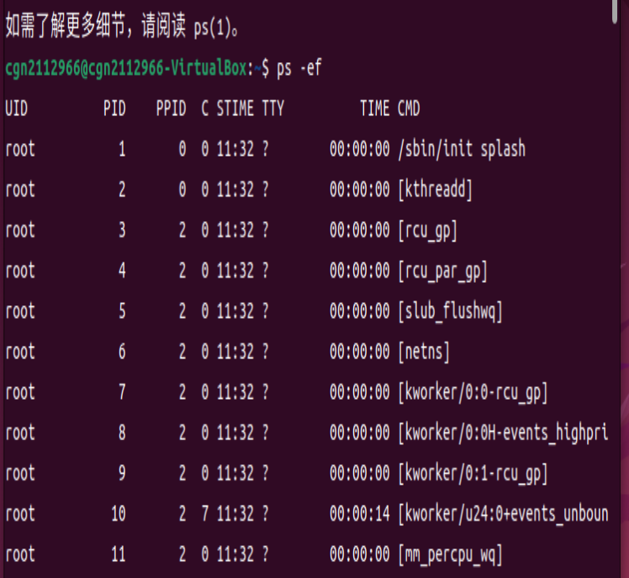

二．查看/proc下面进程的文件

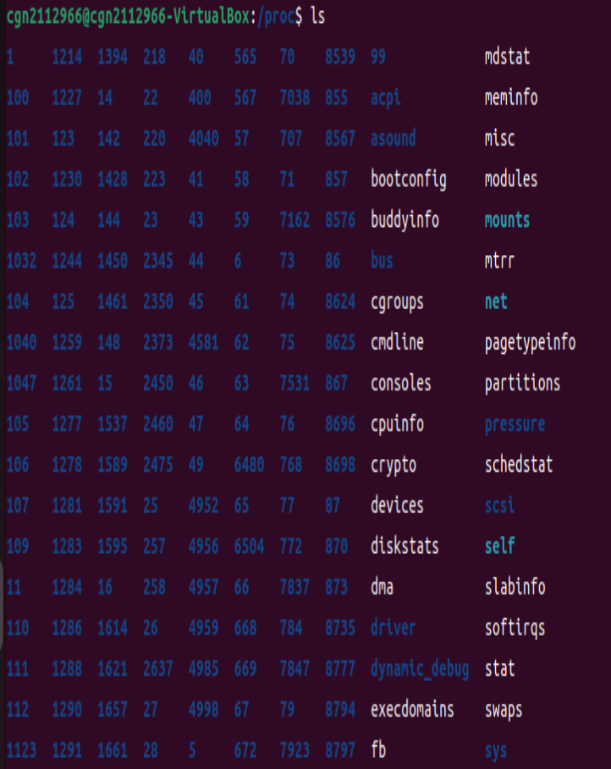

再查看进程里面的文件
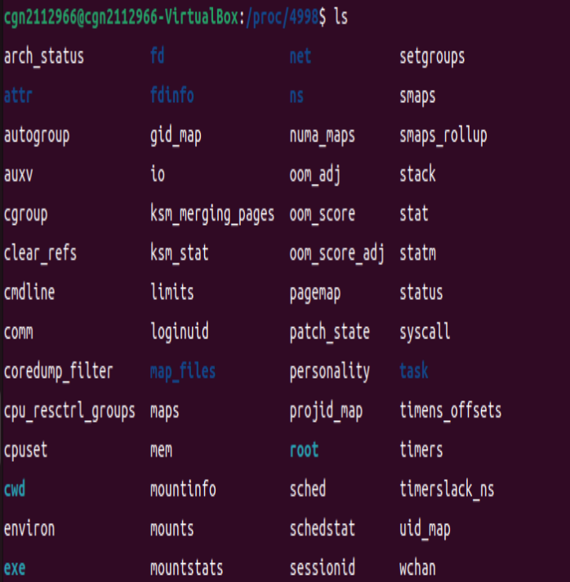
- 查看status下面的信息
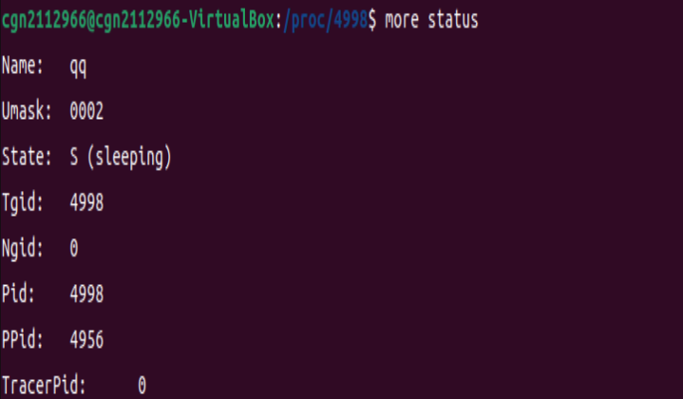
接着查看cmdline和stat的信息
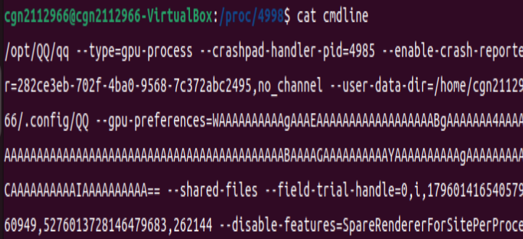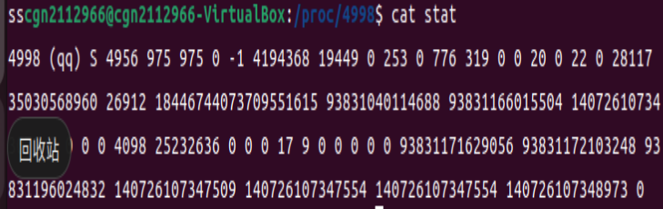
- 实现ps的效果
由上面查看的文件可知，我们要实现ps命令的效果，就需要进入proc文件夹中对进程文件夹进行遍历，然后读取进程文件夹下面的status文件来获取关键信息进行输出，从而实现ps命令的效果。下面是代码以及实现结果。
1.代码以及具体实现
//导入相应的包
#include <stdio.h>
#include <stdlib.h>
#include<dirent.h>
#include <string.h>
#include <sys/types.h>
#include <pwd.h>
#include <grp.h>
//编写函数，筛选名字是数字的文件夹
int isNum(const char *str)
{
while (*str)
{
if (*str >= '0' && *str <= '9')
{
++str;
continue;
}
break;
}
if (*str != '\0')
{
return 0;
}
return 1;
}

//传入一个进程名称，读里面的status文件来获得进程信息
int parseData(const char *pathname)
{
FILE *fp = NULL;
char *ptmp = NULL;
char tmpbuff[1024] = {0};
char pid[128] = {0};
char ppid[128] = {0};
char cmd[128] = {0};
char stat[128] = {0};
char uid[128] = {0};
char gid[128] = {0};
struct passwd *puid;
struct group *pgid;
uid_t Uid = -1;
gid_t Gid = -1;

fp = fopen(pathname, "r");
if (NULL == fp)
{
perror("fail to fopen\n");
return -1;
}

while (1)
{
memset(tmpbuff, 0, sizeof(tmpbuff));
ptmp = fgets(tmpbuff, sizeof(tmpbuff), fp);
if (NULL == ptmp)
{
break;
}
//下面开始获取信息
if (!strncmp(tmpbuff, "Pid", 3))
{
strtok(tmpbuff, "\t");
strcpy(pid, strtok(NULL, "\n"));
}
else if (!strncmp(tmpbuff, "PPid", 4))
{
strtok(tmpbuff, "\t");
strcpy(ppid, strtok(NULL, "\n"));
}
else if (!strncmp(tmpbuff, "Name", 4))
{
strtok(tmpbuff, "\t");
strcpy(cmd, strtok(NULL, "\n"));
}
else if (!strncmp(tmpbuff, "State", 5))
{
strtok(tmpbuff, "\t");
strcpy(stat, strtok(NULL, " "));
}
else if (!strncmp(tmpbuff, "Uid", 3)) //获得USER
{
strtok(tmpbuff, "\t");
strcpy(uid, strtok(NULL, "\t"));
Uid = atoi(uid);
puid = getpwuid(Uid);
}
else if (!strncmp(tmpbuff, "Gid", 3)) //获得GROUP
{
strtok(tmpbuff, "\t");
strtok(gid, strtok(NULL, "\t"));
Gid = atoi(gid);
pgid = getgrgid(Gid);
}
else
{
continue;
}
}

printf("%16s%8s%6s%9s %20s\n", puid->pw_name, pid, ppid, stat, cmd);
fclose(fp);
return 0;
}
//编写主函数，遍历/proc文件夹下的文件，打印出进程的信息，实现ps的效果
int main(int argc, const char *argv[])
{printf("%16s%8s%6s%9s %20s\n", "UID", "PID","PPID", "stat", "cmd");
DIR * dir;
struct dirent * ptr;
char path[1024]={0};
/*open dir*/
dir = opendir("/proc");
/*read dir entry*/
while((ptr = readdir(dir)) != NULL)
{if(isNum(ptr->d_name))
{
sprintf(path,"/proc/%s/status",ptr->d_name);
parseData(path);
}

}
/*close dir*/
closedir(dir);
exit(0);
}
- 实现的效果
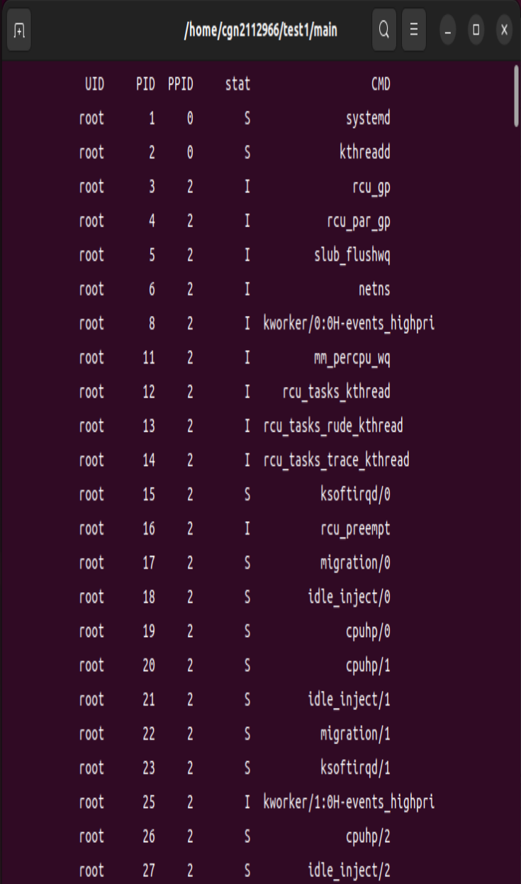
- 心得体会
本次实验我知道了如何访问进程文件夹下面的status文件来获取进程的关键信息，同时了解了ps命令的相关知识，受益匪浅。

